1. 迭代器模式定义：提供一种方法访问一个容器对象中各个元素，而又不暴露该对象的内部细节。
2. 类图

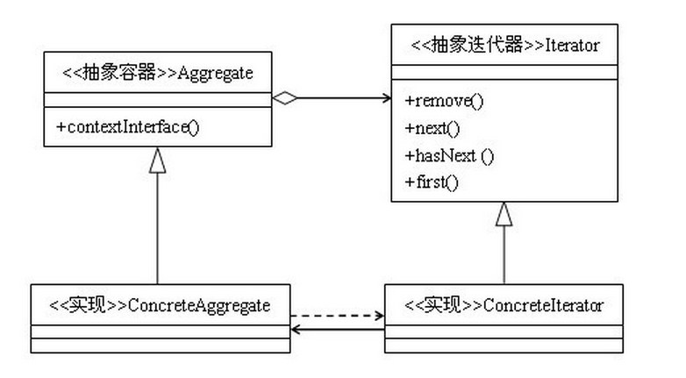

1. 迭代器模式的结构
   1. 抽象容器：一般是一个接口，提供一个iterator()方法，例如java中的Collection接口，List接口，Set接口等
   2. 具体容器：就是抽象容器的具体实现类，比如List接口的有序列表实现ArrayList，List接口的链表实现LinkedList，Set接口的哈希列表的实现HashSet等。
   3. 抽象迭代器：定义遍历元素所需要的方法，一般来说会有这么三个方法：取得第一个元素的方法first()，取得下一个元素的方法next()，判断是否遍历结束的方法isDone()（或者叫hasNext()），移出当前对象的方法remove()
   4. 具体迭代器：实现迭代器接口中定义的方法，完成集合的迭代
2. 例

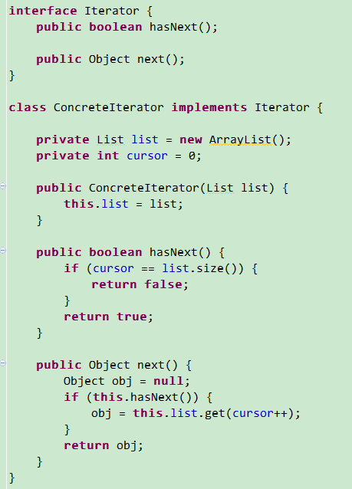

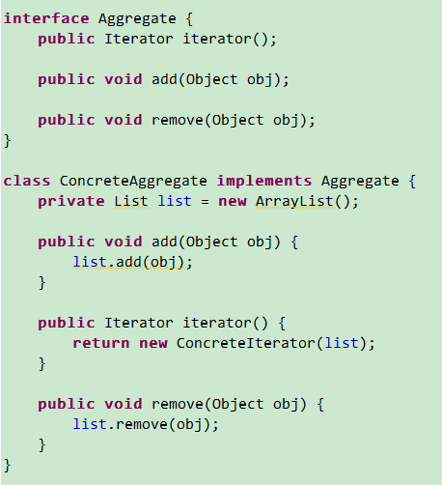

测试：

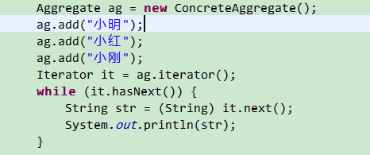

输出：

1. 常见场景
   1. JDK内置的迭代器(List/Set)